Вопрос 18. Особенности работы выпрямителей при прямоугольной форме напряжения.
Переменное напряжение прямоугольной формы получается на выходе транзисторных преобразователей. Нерегулируемые двухтактные преобразователи вырабатывают переменное напряжение прямоугольной формы без паузы на нуле между импульсами (рис. 1, а). В этом случае амплитудное, действующее и среднее (выпрямленное) значения напряжения равны между собой. В регулируемых преобразователях с ШИМ выходное переменное напряжение прямоугольной формы имеет регулируемую паузу на нуле (рис. 1, б). [1, стр. 143]
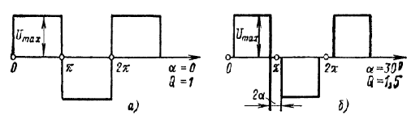
Рис. 1. Формы напряжения статического преобразователя.
Стабилизация выходного напряжения в таких преобразователях осуществляется регулированием длительности прямоугольных импульсов, амплитуда которых изменяется в зависимости от напряжения питающей сети н тока нагрузки. Регулируя длительность импульсов можно осуществить стабилизацию выходного напряжения по среднему (выпрямленному) или по действующему значению напряжения.
Для стабилизации напряжения выпрямителя регулируемый преобразователь должен быть стабилизирован по среднему значению, а питаемый от него выпрямитель должен работать на индуктивный фильтр.
Расчет выпрямителей, работающих от источников напряжения прямоугольной формы, имеет свои особенности.[1,стр.144] В расчетные формулы входят угол 2$α$, соответствующий интервалу времени между импульсами и скважность
$$Q=\frac{π}{π−2α}=\frac{{\text{180}}^{∘}}{{\text{180}}^{∘}−2α}$$
Вопрос 19. Схемы выпрямления при питании от трехфазной сети переменного тока. Трехфазная нулевая схема выпрямления.

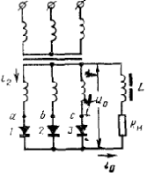
Рис. 1. Трехфазный нулевой выпрямитель.

В трехфазной нулевой схеме (рис.1) активно-индуктивная нагрузка одним полюсом связана с нулевой точкой трансформатора и, следовательно, всегда имеет потенциал этой точки. Другой полюс нагрузки через диоды периодически присоединяется к фазным зажимам трансформатора а, б, с[2, стр. 82]. Это означает, что выпрямленное напряжение формируется из чередующихся фрагментов трехфазных напряжений вторичных обмоток трансформатора.

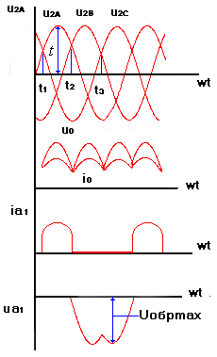

Рис. 2.

В момент , когда положительно, а и отрицательны, ток будет проходить только через вторичную обмотку и VD1. Мгновенное значение этого тока:
Вследствие протекания тока потенциал катода VD1 будет равен потенциалу его анода, т.е. . Т.к. катоды вентилей всех фаз объединены, то потенциалы катодов VD2 и VD3 тоже будут равны . Поэтому пока напряжение фаз б и с меньше напряжения , вентили VD2 и VD3 не будут проводить ток. В момент t2 , когда напряжение есть U₁. Вентиль VD1 начинает проводить ток, направление которого в нагрузке совпадает с направлением тока в предыдущую треть периода. К VD1 оказывается приложенным отрицательное напряжение () и он заперт. Точно также в момент t3 проводящим становится VD3, а VD2 заперт. Всегда работает тот вентиль, анод которого находится под наиболее положительным потенциалом. Вентиль работает 1/3 периода.
Токи вентилей складываются в ток нагрузки (). Напряжение на вентиле в проводящую часть периода равно нулю. В остальное время (2/3 периода) напряжение на аноде определяется потенциалом этой фазы, а на катоде потенциалом фаз проводящих вентилей, т.е.
(ток проводит )
(ток проводит )
Максимальное обратное напряжение на вентиле равно амплитуде линейного напряжения, т.е.
Постоянная составляющая выпрямленного напряжения:
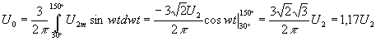
Максимальный ток диода:
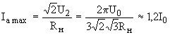
Коэффициент пульсации по первой гармонике (к=1):
Типовая мощность поэтому в 1,34 раз выше мощности, выделяемой в нагрузке.
Р_{т}=1,34Р_{о.}
Основным недостатком трехфазной схемы является наличие потока вынужденного намагничивания трансформатора, создаваемого протекающей через вторичную обмотку некомпенсированной постоянной составляющей.
В результате резко возрастают намагничивающий ток и потери. Это нежелательное явление может быть ослаблено увеличением сечения стали магнитопровода или исключено полностью при включении вторичных обмоток по схеме зигзаг, что также требует некоторого увеличения мощности до значения 1,46 P₀.По указанной причине схема не получила широкого применения.[

Вопрос 20. Мостовая схема выпрямления (схема Ларионова), каскадные схемы выпрямления. Принцип действия, основные расчетные соотношения. Область применения.
Трехфазная мостовая схема выпрямления (схема Ларионова) имеет существенные преимущества по сравнению с однотактной трехфазной схемой выпрямления.
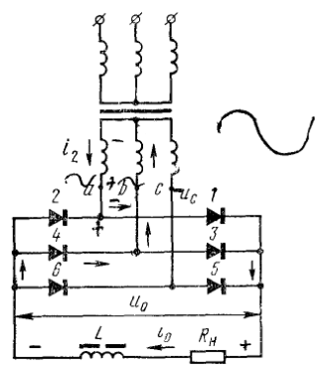
Рис.1 Трехфазная мостовая схема выпрямления (схема Ларионова).
В мостовой схеме трансформатор может иметь любое соединение первичных и вторичных обмоток — как треугольником, так и звездой. Каждая фаза обмотки трансформатора подключается к аноду одного и катоду другого вентиля (рис. 1).Три Вентиля справа 1, 3 и 5 соединены катодами в общую тачку, образующую положительный полюс на выходе. Из этих трех вентилей проводящим будет тот, на аноде которого в данный момент наиболее высокий (положительный) потенциал. Три вентиля слева 2, 4 и 6 анодами соединены в общую точку, являющуюся отрицательным полюсом на выходе выпрямителя. Из этих трех вентилей проводящим будет тот, на катоде которого наиболее отрицательный потенциал [3, стр. 157 ].
На рис. 2 изображены кривые ЭДС и токов в фазах вторичных обмоток трансформатора, кривая тока в фазе первичной обмотки и кривая выпрямленного напряжения uо при работе схемы на индуктивную нагрузку.
В момент времени t1 ЭДС фазы а имеет наибольшее положительное значение, а ЭДС фазы b наибольшее отрицательное значение. Следовательно, в этот момент времени будет открыт вентиль 1, так как потенциал его анода наиболее положителен, и вентиль 4, так как потенциал его катода наиболее отрицателен.
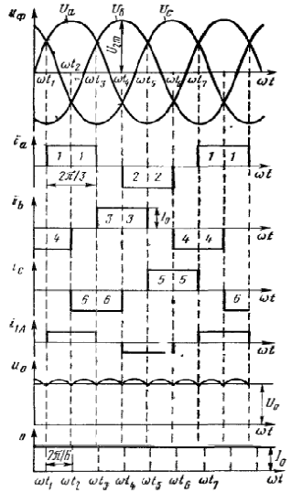
Рис.2 Зависимости $u_{ф}(ωt);i_{а}(ωt);i_{в}(ωt);i_{o}(ωt);i_{1A}(ωt);u_{0}(ωt);i_{0}(ωt)$
в трехфазной мостовой схеме при ее
работе на индуктивную нагрузку

Таким образом, к нагрузке в момент t1 через открытые вентили 1 и 4 будет приложено напряжение между точками а и б обмоток, равное линейному значению ЭДС. Ток в момент времени t1 будет протекать от точки, а вторичной обмотки трансформатора через вентиль 1, сопротивление нагрузки, вентиль 4 к точке в. Ток в фазе а в этот момент времени имеет положительное направление, а в фазе б отрицательное.
В момент t2 кончает свою работу фаза. В интервале t2-t3 работают фазы а и с, так как ЭДС фазы а имеет наибольшее положительное значение, а ЭДС фазы с наибольшее отрицательное значение. В этом интервале времени открыты вентили 1 и 6, а напряжение u0 равно напряжению между точками а и с вторичных обмоток трансформатора. В интервале t3-t4 работают фазы б и с и открыты вентили 3 и 6 и т. д.
Как видно из рис. 2, каждая фаза работает 2/3 части периода, причем ток в фазе 1/3 часть периода протекает в одном направлении, а следующую 1/3 часть периода в другом направлении. Из кривых нетрудно также установить, что каждый вентиль схемы работает 1/3 часть периода.
Мостовую схему можно представить в виде последовательного соединения двух однотактных трехфазных выпрямителей. Один выпрямитель состоит из вентилей 1, 3, 5, катоды которых соединены в общую точку. Напряжение на выходе этого выпрямителя положительно относительно нулевой точки трансформатора. Второй выпрямитель образует вентили 2, 4, 6 в нем аноды соединены в общую точку и его полярность отрицательна относительно нулевой точки трансформатора. Выходы этих выпрямителей соединены последовательно, и к нагрузке подводится суммарное напряжение.
Переменные составляющие напряжения трехфазных выпрямителей имеют сдвиг но фазе, равный 60°, вследствие чего гармонические составляющие, имеющие частоту , 3fс, взаимно компенсируются, и частота основной гармоники выпрямленного напряжения в 6 раз больше частоты питающей сети fп=6fc.
Сложная двухтактная схема последовательного типа (рис. 3) состоит из трехфазного трансформатора и двух трехфазных мостовых схем выпрямления, включенных последовательно.
Выпрямленные напряжения мостовых схем u₀₁ и u₀₂ сдвинуты во времени на 1/12 часть периода (30°). Это достигается включением одной системы вторичных обмоток в звезду, а другой -в треугольник. В результате суммарное напряжение u₀ имеет пульсацию, частота которой равна 12f_{c}.Коэффициент пульсации по первой гармонической составляющей такой же как и в двенадцатифазной схеме выпрямления:
К_{п1}=2/(m²-1)=2/(12²-1)=0,0135.
Обратное напряжение в этой схеме в два раза меньше, чем в схеме Ларионова, т. е. Uобр m =0,525 Uо. Все остальные соотношения для этой схемы такие же, как и для схемы Ларионова [3, стр.160].

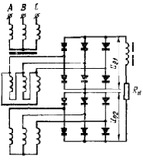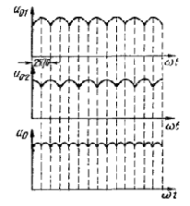
Рис. 3. Сложная двухтактная схема выпрямления последовательного типа;
а)схема; б)зависимости $u_{\text{01}}(ωt);u_{\text{02}}(ωt);u_{0}(ωt)$
Сравнивая параметры однотактной трехфазной и схемы Ларионова, необходимо отметить следующие преимущества последней:
1. Малое обратное напряжение на вентиле;
2. Хорошее использование трансформатора;
3. Небольшая амплитуда и повышенная частота пульсации;
4.Отсутствие вынужденного намагничивания трансформатора;
5. Возможность применения трансформатора с любыми схемами соединения обмоток.
Недостатки:
1. Большое число вентилей, и как следствие большие потери в выпрямителе.
2. При использовании вентилей с накальными катодами необходимость не менее четырех раздельных источников питания накала.

Вопрос 21. Управляемые выпрямители: назначение, принцип действия, характеристики.
Экономичное 'регулирование и стабилизация выпрямленного напряжения может быть обеспечено изменением параметров вентилей. Для этого необходимо применение управляемых вентилей. В выпрямителе с такими вентилями можно регулировать выпрямленное напряжение при высоком КПД, он имеет меньшие габариты и стоимость, чем специальные регуляторы переменного или постоянного напряжения. Кроме того, в выпрямителях с управляемыми вентилями может быть обеспечена высокая скорость регулирования (до долей периода изменения питающего напряжения), что позволяет обеспечить стабилизацию выпрямленного напряжения и осуществить быстродействующую защиту выпрямителя от перегрузок и коротких замыканий.
Недостатком регулирования напряжения выпрямителя, изменением параметров вентилей, является значительное увеличение амплитуды переменной составляющей и некоторое снижение cos$ϕ$.
Управляемые вентили (тиристоры, тиратроны и др.) могут находиться в двух крайних состояниях — в открытом, когда через них протекает ток нагрузки и падение напряжения на них почти не зависит от тока, и в закрытом, когда тока в вентиле нет. Регулирование напряжения управляемого выпрямителя основано на изменении момента отпирания очередного вентиля.
Рассмотрим принцип действия регулируемого выпрямителя на примере схемы рис. 1.
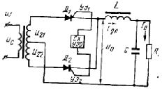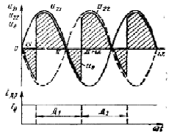
Рис. 1. Двухполупериодное регулируемое выпрямление.
а)схема; б)зависимости u₂₁,u₂₂,u₀.i_{др}($ωt$).
Схема состоит из трансформатора, имеющего вывод средней точки; двух управляемых вентилей (тиристоров); Г-образного фильтра и схемы управления тиристорами. При рассмотрении принципа действия схемы и при выводе основных соотношений принимаем: L._{др}=$∞$, г_{Д}р = 0, r_{тр}=0, r_{тр}=0; сопротивление вентиля в прямом направлении равно нулю. [3, стр. 161].
Так как индуктивность дросселя бесконечно велика, то ток в дросселе не может претерпевать каких-либо изменений и является величиной постоянной и равной I₀. Ток в дросселе создается поочередным действием первой и второй фазы независимо от величины угла регулирования $α$ протекает через каждый тиристор и каждую фазу в течение половины периода. Когда угол регулирования $α$больше нуля, то за счет ЭДС самоиндукции дросселя тиристор будет проводить ток не только в течение части положительного полупериода, но и в течение части отрицательного полупериода, т. е. когда напряжение фазы меняет знак.
Таким образом, напряжение на выходе выпрямителя от $ωt=α$ до $ωt=π$ положительно, а от $ωt=π$ до $ωt=π+α$отрицательно. Интегрируя кривую выпрямленного напряжения в интервале от $α$ до $π+α$ а и разделив это выражение на$π$, найдем среднее значение выпрямленного напряжения
$u_{0}=\frac{1}{π}\int_{α}^{π+α}{u_{\text{21}}dωt}=\frac{1}{π}\int_{α}^{π+α}{u_{2m}}\text{sin}ω\text{td}ωt=\frac{u_{2m}}{π}2\text{cos}α$ (1)
Из (1) видно, что при индуктивной нагрузке среднее значение выпрямленного напряжения U₀ равно нулю при угле регулирования $α$= 90°.

Вопрос 22. Особенности работы выпрямителей при актвно-емкостных нагрузках.
При работе выпрямителя (на примере схемы двухфазного выпрямителя) на нагрузку, шунтированную емкостью (рис. 1,а), реакция нагрузки на выпрямитель будет определяться конденсатором, так как его сопротивление для переменной составляющей тока мало.
а) 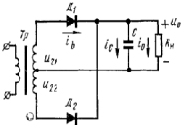 б) 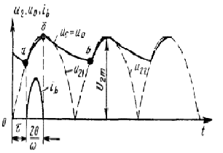
Рис 1. а) Схема двухфазного выпрямителя; б )изменения выпрямленного тока и напряжения в вентиле.
Напряжение на обкладках конденсаторов равно напряжению на нагрузке
(и_{с}=и_{а}), так как они соединены параллельно.
Очевидно, что вентили, включенные в фазах вторичных обмоток, будут пропускать ток, если потенциал на аноде вентиля выше, чем катода. Если вентили идеальные, т. е. не обладают сопротивлением в прямом направлении, то падение напряжения на вентиле равно нулю, т. е. при открытом вентиле[3, стр. 127].
u₀= и_{с} = и₂ = u_{2m}$\text{sin}(t+τ)ω=u_{2m}\text{sin}ωt'$
Таким образом, при открытом вентиле выпрямленное напряжение u_{о} представится отрезком синусоиды (участок а—6) ЭДС вторичной обмотки (рис. 1,б).
Ток, протекающий через вентиль может быть представлен суммой токов заряда конденсатора i_{c} и тока нагрузки i₀$i_{в}=i_{c}+i_{0}=\frac{u_{0}}{R_{u}}+C\frac{{\text{du}}_{2}}{\text{dt}}=\frac{u_{2m}}{R_{н}}\text{sin}ωt'+ω{\text{Cu}}_{2m}\text{cos}ωt'=u_{2m}\sqrt{(\frac{1}{\text{Rн}})^{1}+(mωC)^{2}}\text{sin}(ωt'+ϕ)$,
где $ϕ=\text{arctg}(\frac{1}{R_{н}ωC})$.

Следовательно, ток через вентиль 1а представляет синусоидальный импульс длительности 2$θ$ с амплитудой, зависящей от параметров цепи нагрузки R_{н} и С.
Начиная с момента времени, соответствующего точке б на рис. 1,б, напряжение вторичной обмотки и₂ становится меньше, чем напряжение на конденсаторе, т. е. анод вентиля оказывается под потенциалом, меньшим потенциала катода. Следовательно, вентиль закрывается (i_{в}=0), т. е.
$i_{c}+i_{0}=\frac{u_{0}}{R_{u}}+C\frac{{\text{du}}_{2}}{\text{dt}}=0$,
откуда u₀=$u_{2m}e^{−\frac{t}{R_{н}С}}$[3, стр. 128].
При выводе этого выражения принято, что в момент запирания вентиля конденсатор заряжается до наибольшего возможного напряжения, равного амплитуде ЭДС вторичной обмотки трансформатора. Кривая выпрямленного напряжения при этом (участок б—в) представляет собой отрезок экспоненты, соответствующий напряжению на конденсаторе при его разряде на нагрузку.
В точке а открывается вентиль, включенный во вторую фазу вторичной обмотки трансформатора, и конденсатор вновь заряжается до u_{2m}.
Таким образом, при работе выпрямителя па емкостную нагрузку каждая фаза вторичной обмотки работает один раз за период в течение части периода, характеризуемой углом отсечки $θ$. Выпрямленное напряжение и ток через вентиль зависят от параметров цепи нагрузки R_{н} и С.
Увеличение нагрузки выпрямителя, т. е. уменьшение сопротивления R_{н} вызывает уменьшение среднего значения выпрямленного напряжения u₀, так как разряд конденсатора будет быстрее (участок б—в кривой u₀ пойдет ниже). При этом увеличится пульсация выпрямленного напряжения, длительность работы фазы (угол отсечки $θ$) и амплитуда тока через вентиль.
Увеличение емкости конденсатора приведет к увеличению выпрямленного напряжения (участок б—в кривой u₀ пойдет выше), снизится пульсация напряжения, уменьшится длительность работы фазы (угол отсечки $θ$) и увеличится амплитуда тока через вентиль.

Так как с увеличением амплитуды тока через вентиль действующее значение тока также увеличивается при неизменном среднем значении (нагрузка неизменна), то существенное увеличение емкости конденсатора может вызвать недопустимый нагрев как вентиля, так и обмоток трансформатора.
В реальном выпрямителе за счет падения напряжения в сопротивлении вентиля и обмоток трансформатора кривая выпрямленного напряжения пойдет ниже кривой рис. 1,б.
Постоянная составляющая тока нагрузки
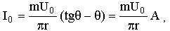
где -расчетный параметр, зависящий от угла отсечки и определяемый A=$I_{0}{πr}/{{\text{mU}}_{0}}$.
Так как все параметры выпрямителя зависят от угла отсечки, то они также зависят от параметра А. Поэтому расчетные коэффициенты для выпрямителя с емкостной нагрузкой ведут с помощью коэффициентов, вычисляемых через $θ$ или А.
Действующее значение напряжения вторичной обмотки [2, cтр. 102]
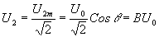
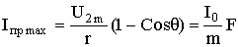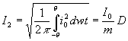
Наибольшее обратное напряжение, которое может быть приложено к вентилю, зависит от схемы выпрямления. Для однополупериодной и двухполупериодной с выводом средней точки:
U_{обр m}=U₀+U_{2m}=U₀ (1+$\sqrt{2}$В).
Коэффициент пульсации:
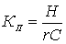

Вопрос 23. Умножители напряжений.
Схема удвоения напряжения (схема Латура). В схеме (рис. 1.) в два плеча моста включены вентили 1 и 2, а в два другие плеча — конденсаторы С1 и С2. К одной из диагоналей моста подключена вторичная обмотка трансформатора, а к другой диагонали—нагрузка. Схему удвоения напряжения можно представить в виде двух однополупериодных схем, соединенных последовательно и работающих от одной вторичной обмотки трансформатора.[3, стр. 154]
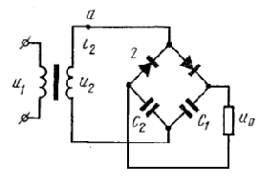
Рис. 1. Схема удвоения напряжения (схема Латура).
В схеме 2, как и в любой другой схеме умножения, конденсаторы работают в неодинаковых условиях так как первые конденсаторы находятся под напряжением с большей пульсацией и более нагружены, а последние — должны быть рассчитаны на более высокие рабочие напряжения.
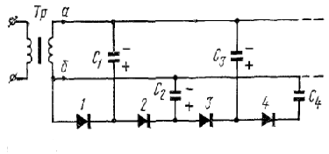
Рис. 2. Схема умножения напряжения.
Недостатком схем умножения напряжения является большое внутреннее сопротивление, так как эти схемы образуются последовательным соединением отдельных схем выпрямления, которые питаются от одной вторичной обмотки трансформатора. Поэтому у таких схем выпрямленное 'напряжение и его пульсация существенно зависит от тока нагрузки.
Вопрос 24.Основы расчета выпрямительных устройств.
Выпрямительные устройства используются для преобразования переменного напряжения питающей сети в постоянное напряжение требуемой величины[1, стр.121].
Выпрямительное устройство в большинстве случаев состоит из трансформатора, преобразующего переменное напряжение питающей сети в более высокое или низкое, полупроводниковых диодов, осуществляющих выпрямление переменного напряжения, и сглаживающего фильтра, уменьшающего пульсацию выпрямленного напряжения.
Для работы выпрямителей принципиальное значение имеет характер нагрузки, включенной на выходе выпрямителя, т. е. схема сглаживающего фильтра.
Расчет выпрямителя сводится к выбору схемы и типа диодов, определению параметров трансформатора и сглаживающего фильтра[4, стр. 31].
- Выбираем схему выпрямления.
- Пользуясь таблицей основных параметров выпрямительных схем, работающих на определенный вид нагрузки (допустим емкостная), определяем ориентировочные значения параметров вентилей U_{обр}; I_{пр.ср}; I_{пр}, а также габаритную мощность трансформатора S_{тр}.
Для ориентировочного определения этих параметров следует задаться значениями вспомогательных коэффициентов В и D. Для двухполупериодной схемы (со средней точкой) и мостовой схемы В = 0,95...1,1; D = 2,1...2,2. Для схемы с удвоением напряжения В = 0,95...1,1; D = 2,05...2,1.
Амплитуду обратного напряжения на вентиле определяют по максимальному значению выпрямленного напряжения
Выбираем тип вентилей. При этом необходимо выполнить условия:

Параметры вентилей (выпрямительных диодов, столбов и диодных сборок) U_{обр max} и I_{пр.ср max} определяются по специальным таблицам.
- Находим сопротивление вентиля в прямом направлении
где U_{пр} – падение напряжения на вентиле в прямом направлении ( также определяется таблице).
- Определяем активное сопротивление обмоток трансформатора
где k_{r} – коэффициент, зависящий от схемы выпрямления: для двухполупериодной схемы со средней точкой k_{r} = 4,7; для мостовой схемы k_{r} = 3,5; для схемы с удвоением напряжения k_{r} = 0,9; В_{т} - амплитуда магнитной индукции в магнитопроводе трансформатора, Тл; s – число стержней трансформатора, несущих обмотки: для сердечника броневого (Ш-образного) типа s = 1; стержневого (П-образного) типа s = 2.
- Находим индуктивность рассеяния обмоток трансформатора
где k_{L} – коэффициент, зависящий от схемы выпрямления: для двухполупериодной схемы со средней точкой k_{L} = 4,3∙10⁻³; для мостовой схемы k_{L} = 5∙10⁻³; для схемы с удвоением напряжения k_{L} = 1,25∙10⁻³; р – число чередующихся секций обмоток: если вторичная обмотка наматывается после первичной (или наоборот), р = 2; если первичная обмотка наматывается между половинами вторичной обмотки (или наоборот), р = 3.
- Определяем угол φ, характеризующий соотношение между индуктивным и активным сопротивлениями фазы выпрямителя
где r – активное сопротивление фазы выпрямителя . В общем случае
где n_{в} – количество последовательно включенных и одновременно работающих вентилей: для схемы со средней точкой и схемы с удвоением напряжения n_{в} = 1; для мостовой схемы n_{в} = 2.
- Далее находим основной расчетный коэффициент
где m – число фаз выпрямителя: для схемы с удвоением напряжения m = 1; для схемы со средней точкой и мостовой схемы m = 2.
- По найденному значению А и углу φ определяем вспомогательные коэффициенты В, D, F и H в соответствии с рис.
- Зная коэффициенты В, D и F, находим по таблицам необходимые параметры трансформатора и вентиля: U₂, I₂, S₂, I₁, S₁, S_{тp}, U_{обр}, I_{пр.ср}, I_{пр}, I_{прт}. По уточненным значениям U_{обр}, I_{пр.ср} и I_{пр} в соответствии с формулами определяем правильность выбора вентилей.
- Величину емкости, нагружающей выпрямитель (первый элемент фильтра), находим по формуле
где Н – вспомогательный коэффициент, определяемый по рисунку, r - активное сопротивление фазы выпрямителя, Ом; К_{п} – заданный коэффициент пульсации выпрямленного напряжения, %; С - емкость, мкФ.
- Строим нагрузочную (внешнюю) характеристику выпрямителя, т.е. зависимость выпрямленного напряжения от тока нагрузки: U₀ = f(I₀). С помощью этой характеристики можно определить отклонение выпрямленного напряжения U₀ от данного значения при различных токах нагрузки, в том числе напряжение холостого хода U_{0хх}, ток короткого замыкания I_{0кз} и внутреннее сопротивление выпрямителя r₀. Для построения нагрузочной характеристики необходимо:
  - воспользоваться вспомогательным графиком, на котором по оси абсцисс отложены значения коэффициента γ₀, определяемого по формуле а по оси ординат значения где θ – угол отсечки тока;
  - выбрать на рис. кривую, соответствующую рассчитанному ранее углу φ;
  - перемножить ординаты кривой на рис. 1.13, в на U₂, а ее абсциссы на в результате получим график нагрузочной характеристики выпрямителя U₀ = f(I₀).
- Напряжение холостого хода выпрямителя равно
- Наибольшее выпрямленное напряжение на выходе выпрямителя определяем при максимальном напряжении сети
- Ток короткого замыкания равен
- Внутреннее сопротивление выпрямителя находим по формуле
- Определяем КПД выпрямителя
где Р_{тр} – потери мощности в трансформаторе; Р_{в} – потери мощности в вентилях.
Для определения Р_{тр} используется формула
здесь η_{тр} – КПД трансформатора .
Величину Р_{в} находим по формуле
где N – общее количество вентилей в выпрямителе.

Вопрос 25. Общие сведения о сглаживаемых фильтрах: классификация, параметры.
В большинстве случаев переменная составляющая выпрямленного напряжения (пульсация), действующая на выходе выпрямителя, недопустимо велика для потребителей. Сглаживающий фильтр, который включается между выходом выпрямителя и нагрузкой предназначен для уменьшения пульсации[1, стр.160].
Переменная составляющая выпрямленного напряжения в общем случае представляет собой совокупность ряда гармоник с различными амплитудами, сдвинутых по отношению к первой на разные углы. При этом амплитуда первой гармоники максимальна и во много раз превосходит амплитуды высших гармоник.
В зависимости от назначения аппаратуры связи предъявляют различные требования к величине и характеру пульсации выпрямленного напряжения.
Все сглаживающие фильтры характеризуются коэффициентом сглаживания q, который можно представить как отношение пульсации на входе фильтра U₀₁~ к амплитуде первой гармоники пульсации на выходе первого звена U₁₁~ или на выходе второго звена U₂₁~ фильтра [3, стр. 167]:
q= U₀₁~/ U₁₁~ или q= U₀₁~/ U₂₁~.
Кроме необходимого коэффициента сглаживания фильтры должны обеспечить минимально возможное падение постоянной составляющей выпрямленного напряжения на элементах фильтра; минимальные габариты, массу и стоимость; отсутствие заметных искажений, вносимых в работу нагрузки; отсутствие перенапряжений и бросков тока при переходных процессах; высокую надежность.
Существуют следующие схемы сглаживающих фильтров: из одной емкости или одной индуктивности; из двух элементов (Г-образные), индуктивно-емкостные (LС) и активно-емкостные (RС): сложные П-образные фильтры (СRС и СLС) и многозвенные (LС, RС); резонансные фильтры; фильтры с компенсацией переменной составляющей на выходе фильтра; электронные фильтры на транзисторах и электронных лампах.

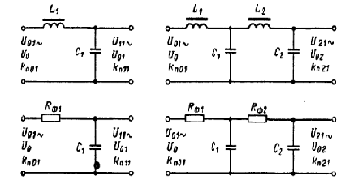
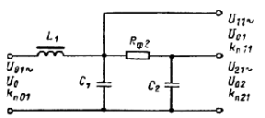
Рис. 1. Основные схемы сглаживающих фильтров.

Вопрос 26. Принцип построения сглаживающих фильтров, структурные схемы. Сглаживающие RC, LR,LC фильтры.
Индуктивный фильтр состоит из дросселя, включенного последовательно с нагрузкой (рис. 1). Сглаживающее действие такого фильтра основано на возникновении в дросселе ЭДС самоиндукции, препятствующей изменению выпрямленного тока [3, стр. 168].
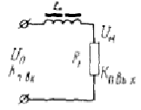
Рис. 1. Индуктивный сглаживающий фильтр.
Дроссель выбирается так, что индуктивное сопротивление его обмотки ($x_{L}=mωL$) было много больше сопротивления нагрузки R_{н}. При выполнении этого условия большая часть переменной составляющей выпрямленного напряжения падает на обмотке дросселя. На сопротивлении нагрузки грузки выделяется в основном постоянная составляющая выпрямленного напряжения и переменная составляющая, величина которой много меньше переменной составляющей напряжения, падающей на обмотке дросселя.
Пренебрегая падением напряжения на активном сопротивлении обмотки дросселя (${ΔU}_{\text{др}}$=0), коэффициент сглаживания такого фильтра
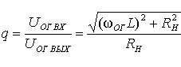

R_{н} — сопротивление нагрузки; L — индуктивность обмотки дросселя; $ω=2{πf}_{c}$ — угловая частота (f_{с} — частота тока сети); т—коэффициент, зависящий от схемы выпрямителя и показывающий, во сколько раз частота основной гармоники выпрямленного напряжения больше частоты тока сети.
При заданной схеме выпрямления (т) величина индуктивности L, необходимая для получения заданного q, может быть определена из (1)
$$L=({R_{н}}/{ω_{c}}m)\sqrt{q^{2}−1}$$
Наиболее распространенные схемы индуктивно-емкостных фильтров приведены на рис. 2 [4, стр. 36].
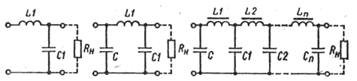
Рис. 2. Схемы индуктивно-емкостных фильтров:
а)Г-образного; б)П-образного; в)многозвенного.
Действие конденсатора как элемента фильтра сводится к тому, что шунтируя сопротивление нагрузки (эквивалентное сопротивление питаемого устройства), он пропускает через себя наибольшую долю переменной составляющей выпрямленного тока. Поэтому необходимым условием, обеспечивающим сглаживающее действие фильтра, является соотношение
$\frac{1}{mωC}\text{<<}R_{н}$,
где m – число фаз выпрямителя; ( – частота сети). Действие дросселя сводится к тому, что на нем теряется наибольшая доля переменной составляющей напряжения. Поэтому необходимо, чтобы
$$mωL\text{>>}R_{н}$$
Если значение R_{н} не задано, то его можно рассчитать по закону Ома, зная величины U₀ и I₀ на нагрузке (R_{н} = U₀ / I₀).
Расчет фильтров типа LC сводится к определению параметров индуктивных и емкостных элементов, обеспечивающих требуемое значение коэффициента сглаживания. Для этого необходимо выполнить следующие действия:
1. По формуле (1) найти величину коэффициента сглаживания q. При большом значении коэффициента сглаживания (q > 25) рекомендуется использовать двухзвенные или многозвенные фильтры, причем коэффициент сглаживания каждого звена q_{зв} может быть найден по формуле
2. Определить произведение L₁C₁ для одного звена Г-образного фильтра по формуле:
где L₁ выражается в генри (Гн); C₁ – в микрофарадах (мкФ), а f_{с} – в герцах (Гц).
Для наиболее распространенных двухполупериодных схем (m = 2) и частоте f_{с} = 50 Гц формула для расчета имеет вид
(2)
3. Определив из выражения (2) величину произведения L₁C₁ необходимо найти величины L₁ и C₁ в отдельности.
Применять двухзвенный LC-фильтр целесообразно, когда q>16, так как при этом суммарное произведение индуктивностей дросселей на суммарную емкость конденсаторов двухзвенного фильтра будет меньше произведения LC однозвенного фильтра, имеющего такой же коэффициент сглаживания.
Иногда дроссели фильтра выполняются с дополнительной (компенсационной) обмоткой, которая позволяет в 2—4 раза увеличить коэффициент cсглаживания при включении ее встречно с основной обмоткой (рис. 3). При этом произведение LC определяют, подставляя в соответствующие формулы вместо q значение q' = q/2-4. Число витков компенсационной обмотки должно быть равно
$$W_{k}={W_{\text{осн}}}/q'$$
где W_{осн} — число витков основной обмотки дросселя.
Дроссель с компенсационной обмоткой рекомендуется применять во втором звене двухзвенного фильтра. Основным недостатком таких дросселей является влияние величины н характера нагрузки на сглаживающее действие фильтра.
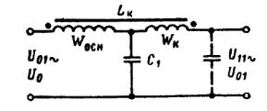
Рис. 3.Включение дросселя с компенсационной обмоткой.
В маломощных выпрямителях при небольших выпрямленных токах (10-15 мА) вместо дросселей фильтра часто используют резисторы. Схемы резистивно-емкостных Г-образных и П-образных фильтров показаны на рис. 5.
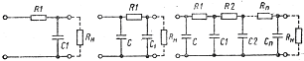
Рис. 4. Схемы резистивно-емкостных фильтров
а – Г-образного; б – П-образного; в – многозвенного
Расчет RC-фильтра проводится в такой последовательности:
1. Находим требуемое значение коэффициента сглаживания по формуле (1.).
2. Определяем произведение R₁C₁ (Ом ∙ мкФ) для одного звена Г-образного фильтра (рис. 5, а) по формуле
(2)
где m – число фаз выпрямителя; – частота сети, Гц.
3. При выборе элементов фильтра R1 и С1 руководствуемся следующими соображениями. Величину сопротивления R1 следует выбирать из условия допустимого падения выпрямленного напряжения на фильтре в интервале
(3)
где R_{н} – эквивалентное сопротивление питаемого устройства, которое можно рассчитать по закону Ома при известных значениях напряжения U₀ и тока I₀ на нагрузке.
Выбрав R1, величину С1 можно определить из выражения (2).
Выбор емкостей фильтра проводится по шкале номинальных емкостей конденсаторов. Для определения типа резистора R1 необходимо найти мощность, рассеиваемую на нем,

Недостаток фильтров типа RC состоит в том, что на активном сопротивлении резисторов происходят потери как переменной, так и постоянной составляющих выпрямленного напряжения, что при больших токах нагрузки может привести к резкому уменьшению напряжения на выходе фильтра и к снижению КПД выпрямителя в целом. Поэтому резистивно-емкостные сглаживающие фильтры применяются лишь в слаботочных цепях электропитания электронной аппаратуры.

Вопрос 27. Активные сглаживающие фильтры.
Кроме фильтров типа LC и RC, широкое распространение получили транзисторные сглаживающие фильтры. Они имеют малые габариты и массу, не создают нежелательных магнитных полей, возникающих вокруг дросселя LC-фильтров, имеют меньшие потери выпрямленного напряжения по сравнению с RC-фильтрами. Недостатком транзисторных фильтров является зависимость коэффициента сглаживания от температуры окружающей среды, обусловленная нестабильностью параметров транзистора в различных температурных условиях [4, стр. 42].
Использование транзисторов основано на том, что сопротивление перехода эмиттер-коллертор постоянному току
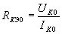
на 2-3 порядка меньше сопротивления перехода переменному току 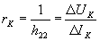,
то есть .Поэтому транзистор можно использовать вместо дросселя фильтра, который также имеет существенно различные значения сопротивления постоянному и переменному току.
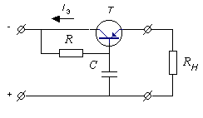
Рис. 1. Простейшая схема транзисторного сглаживающего фильтра с одним регулирующим транзстором.
Другими словами, его достоинства аналогично достоинствам индуктивного фильтра и его включают в схему сглаживающего Г-образного фильтра или П-образного фильтра вместо дросселя. Но для этого нужно поддерживать постоянным, то есть исключить его пульсации.
Г-образный фильтр служит для сглаживания пульсаций на базе транзистора (обеспечивает ). Для хорошей фильтрации должно выполняться условие:
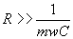
Тогда переменная составляющая выделится на R . I_{Б} почти не содержит переменной составляющей, а, следовательно, почти не изменяется во времени. Вся переменная составляющая напряжения почти полностью выделяется на транзисторе. Это эмиттерный повторитель, которого очень мало, поэтому такой фильтр почти не чувствителен к изменению .
Вывод формулы для такого фильтра производится путем анализа эквивалентной схемы транзистора, что дает:
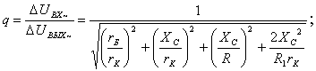; Полагая, что , , , получаем:
При увеличении I_{н} нужно уменьшить R, что приводит к необходимости увеличения С. В этом случае лучше применить транзисторный фильтр с двухзвенным RC-фильтром или П-образный.
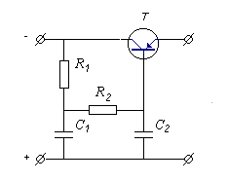 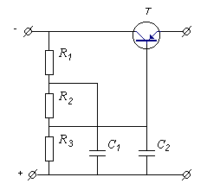
Рис. 2. а) П-образный фильтр RC в цепи базы; б) двухзвенный фильтр в цепи базы.
В схеме (рис 7,б) для создания смещения на базе применен делитель R1,R2,R3. Делитель служит для выбора рабочей точки по выходной характеристике транзистора, емкость С2 позволяет уменьшить пульсации напряжения на базе транзисторов. Ток делителя
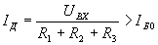,
тогда изменение из-за изменения температуры мало влияет на положение рабочей точки, а смещение создается
.
Для двух последних схем коэффициент сглаживания:
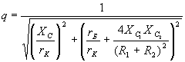
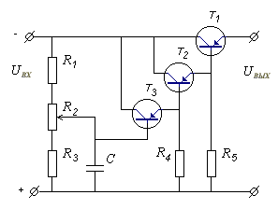
Рис. 3. Схема транзисторного сглаживающего транзистора с составным регулирующим транзистором.
В практических схемах транзисторных сглаживающих фильтров в качестве регулирующего элемента часто используют составные транзисторы.
Это позволяет увеличить сопротивление транзисторов переменному току, а следовательно, уменьшить амплитуду переменной составляющей выпрямленного напряжения на нагрузке.

Список литературы
1. Источники электропитания радиоэлектронной аппаратуры: Справочник / Г. С. Найвельт, К. Б. Мазель, Ч. И. Хусаинов и др.; Под ред. Г. С. Найвельта. – М.: Радио и связь, 1985. – 576 с.
2. Электропитание устройств связи: Справочник/ Под ред. Ю. Д. Козляевава. М.: Радио и связь, 1998г. – 328 с.
3.Электропитание устройств связи / Китаев В.Е., Бокуняев А.А., Колканов М.Ф.;Под ред. Китаева–М: Связь,1975. –328с.
4. Справочник по расчету электрических схем/ Б.С. Гершунский. – К.: Вища школа, 1983. – 240 с.

